|  |  |
| --- | --- |
|  | **Министерство науки и высшего образования Российской Федерации**  **Федеральное государственное бюджетное образовательное учреждение**  **высшего образования**  **«Московский государственный технический университет**  **имени Н.Э. Баумана**  **(национальный исследовательский университет)»**  **(МГТУ им. Н.Э. Баумана)** |

ФАКУЛЬТЕТ «Информатика и системы управления»____________________________________

КАФЕДРА «Программное обеспечение ЭВМ и информационные технологии»______________

ДИСЦИПЛИНА «Функциональное и логическое программирование»

**Лабораторная работа № 11**

**“Структура программы на Prolog”**

|  |  |
| --- | --- |
| **Студент**  Чалый А. А.  **Группа** ИУ7 – 62 Б  **Оценка (баллы) _______________**  **Преподаватель** Толпинская Н.Б. |  |

Москва.

2021 г.

**Цель работы:**

Познакомиться со структурой, принципами оформления и логикой выполнения программы на Prolog.

**Задачи работы:**

Приобрести навыки декларативного описания предметной области с использованием фактов и правил. Изучить способы использования фактов и правил в программе на Prolog-е, принципы и правила сопоставления и отождествления, принцип унификации.

**Задача 1. Настроить среду Visual Prolog.**

1. **Запускаем среду визуальной разработки Visual Prolog**
2. **Создаем новый проект с помощью “New Project”**
3. **Даем название нашему проекту “TestGoal”**
4. **Во вкладке “Target” устанавливаем необходимые параметры**
5. **Настройка компилятора во вкладке “Compiler options”**
6. **Создать файл test.pro**
7. **Проверим правильность настройки системой вызовом “Test Goal” программы “Hello world”**

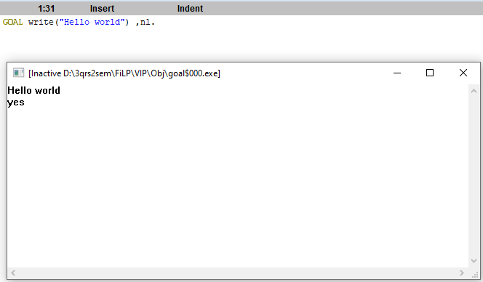

Как видно на рисунке программа работает корректно.

**Задание 2.**

**Составить программу, с помощью которой можно определить, например, множество студентов, обучающихся в одном ВУзе.**

**Студент может одновременно обучаться в некскольких ВУЗах. Привести примеры возможных вариантов вопросов и варианты ответов (не менее 3-х). Описать порядок формирования вариантов ответа.**

* **Исходную базу знаний сформировать, используя правила.**
* **Разработать свою базу знаний (содержание произвольно).**

Листинг 1. Программа student.pro

domains

name, surname, group, university = symbol.

predicates

study(name, surname, group, university).

getUnisOfStudent(Name, Surname, University)

clauses

study("Andrey", "Chalyy", "IU7-62B", "BMSTU").

study("Nikita", "Gag", "IU7-62B", "BMSTU").

study("D", "Kul", "IU7-62B", "BMSTU").

study("Ilya", "Balachiy", "FFO-32", "TGNK").

study("Maxim", "Drevo", "FIN-11", "MGGU").

study("D", "Kul", "IO-23", "MSU").

getUnisOfStudent (N, S, U) :- study(N, S, _, U).

GOAL

%study(Name, Surname, Group, "BMSTU"), nl.

%study("D", "Kul", Group, University), nl.

getUnisOfStudent("D", "Kul", University).

В базе знаний содержится информация о студентах: их имя, фамилия, группа и университет.

name — используется для объявления имени

surname — используется для объявления фамилии

group — используется для объявления группы обучения

university — используется для объявления университета

**Примеры:**

1. **Все студенты обучающиеся в BMSTU**

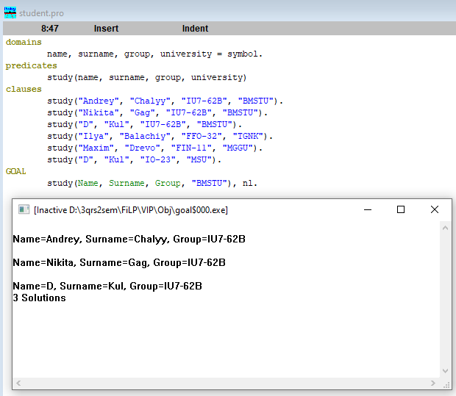

1. **Вузы и группа в которых учится студент**

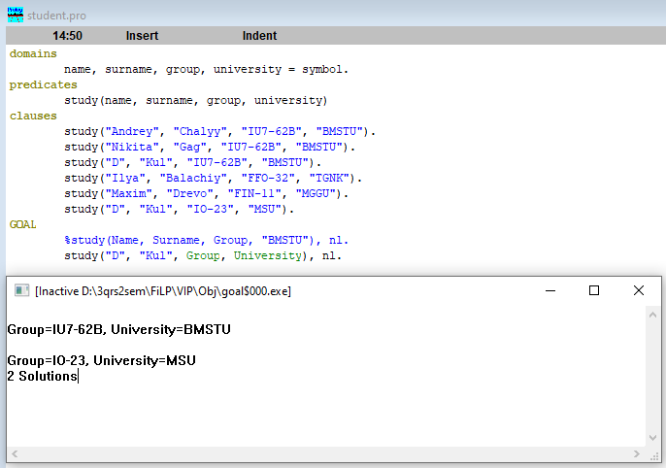

1. **Использование правила**

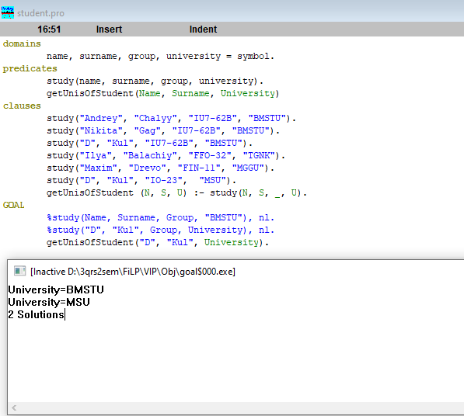

**Задание 3.**

**Составить программу, т.е. модель предметной области — базу знаний, объединив в ней информацию — знания:**

* **“Телефонный справочник”: Фамилия, № Тел., Адрес — структура (Город, улица, № дома, № кв),**
* **“Автомобили ”: Фамилия_владельца, Марка, Цвет, Стоимость, и др.,**
* **“Вкладчики банков”: Фамилия, Банк, Счет, сумма, др.**

**Владелец может иметь несколько телефонов, автомобилей, вкладов (Факты).**

**Используя правила, обеспечить возможность поиска:**

1. **а)По № телефона найти: Фамилию, Марку автомобиля, Стоимость автомобиля (может быть несколько),**

**б) Используя сформированное в пункте а) правило, по № телефона найти: только Марку автомобиля (автомобилей может быть несколько),**

**2. Используя простой, не составной вопрос: по Фамилии (уникальна в городе, но в разных городах есть однофамильцы) и Городу**

**проживания найти: Улицу проживания, Банки, в которых есть**

**вклады и № телефона.**

**Для задания 1 и задания 2:**

**Для одного из вариантов ответов, и для а) и для в), описать словесно порядок поиска ответа на вопрос, указав, как выбираются знания, и, при этом, для каждого этапа унификации, выписать подстановку — наибольший общий унификатор, и соответствующие примеры термов.**

**Контрольные вопросы:**

1. **Что такое терм?**
2. **Что такое предикат в матлогике (математике)?**
3. **Что описывает предикат в Prolog?**
4. **Назовите виды предложений в программе и приведите примеры таких предложений из вашей программы. Какие предложения являются основными, а какие — не основными? Каковы: синтаксис и семантика (формальный смысл) этих предложений (основных и неосновных)?**
5. **Каковы назначение, виды и особенности использования переменных в программе на Prolog? Какое предложение БЗ сформулировано в более общей — абстрактной форме: содержащее или не содержащее переменных?**
6. **Что такое подстановка?**
7. **Что такое пример терма? Как и когда строится? Как вы думаете, система строит и хранит примеры?**